**스레드 :** 기본적으로 프로세스는 하나의 스레드를 가진다. 그러나 프로세스를 여러 개의 스레드로 나눈 경우 그 프로세스를 멀티 스레드 프로세스라 한다. 모든 스레드는 프로세스의 일부이다.

**멀티 프로세스**

* **프로세서 여러 개 (하여튼 가장 큰 차이점)**
* 프로세서 여러 개가 여러 개의 프로세스를 병렬로 분담, 하나의 프로세서는 맡은 프로세스들을 병행해서 동시에 처리 🡪 이 때 하나의 프로세서에서 병행 처리는 context switching을 통해 일어남 (확인 받기)
* 프로세스는 생성과 컨텍스트 스위칭이 무겁다
* **메인 메모리 사용 방법**

1. 프로세스 간에는 메인 메모리 공간 분리. 즉, 자원 공유 X
2. 따라서 동시에 진행되는 프로세스가 많아지면 메인 메모리 배수로 필요

**멀티 스레드**

* 프로세스: 햄버거 만들기 / 스레드: 패티 굽기, 야채 썰기
* 스레드 역시 프로세스와 같이 컨텍스트 스위칭을 통해 여러 개의 작업이 병행 처리

ex) 빵을 오븐에 넣고 (스레드1 잠깐) 🡪 팬에 패티를 올리고 (스레드2 잠깐) 🡪 토마토를 썰고 (스레드3 잠깐) … 이런 식으로

* 이걸 보고 여러 스레드가 함께 실행된다고 함
* **메인 메모리 사용 방법**

1. 스레드 간에는 stack영역을 제외한 메인 메모리 공간 공유
2. 스레드가 많아져도 메모리 추가 차지 X
3. 컨텍스트 스위칭에 드는 부담 적음

프로세서가 여러 개인 경우 멀티 스레드를 통해 병렬성을 높일 수 있다. (🡪 이는 멀티 프로세싱과는 다른 이야기인듯) 프로세스의 스레드들이 각각 다른 프로세서에서 병렬적으로 수행될 수 있기 때문이다.

프로세서가 한 개인 경우 멀티 스레드를 통해 동시성을 높일 수 있다.

**멀티 프로세스와 멀티 쓰레드에 대한 엄청난 설명**

프로세스는 "실행중인 프로그램" 이라고 보면 됩니다.

OS에서는 "실행중인 프로그램"을 관리를 해야 합니다. 고유ID도 부여해야 하고요.

멀티 프로세스라는 말은, 프로그램을 여러개를 띄운다는 겁니다. 실행파일은 하나지만 내부에 프로그램 여러개가 같이 깔려있어서, 실행파일을 더블클릭하면, 내장된 다른 실행파일 여러개를 실행을 해서, 실제로는 여러 프로그램이 뜨는 것을 말합니다.

쓰레드는 코드 상으로 쓰레드를 만들 수가 있어서, 저렇게 다른 실행파일을 실행시키지 않고 동시작업을 할 수 있는 수단입니다. 물론 새 프로세스가 아니므로 프로세스 고유ID가 새로 나오지도 않고 더 효율적이라는 특징도 있구요

어쨌든 같은 프로세스 안이기 때문에 데이터를 주고받기도 편하고 (전역변수 하나두고 넣었다 빼면 됨)

(참고로 프로세스가 다르면 저렇게 못합니다.)

대신 같은 프로세스 내이기 때문에, 프로그램 종료 신호가 나왔다거나 오류가 났다거나 하면 쓰레드까지 다 종료가 되겠죠.

멀티프로세스에 멀티쓰레드 당연히 가능하다는게 느껴지시죠?

그냥 프로그램 안에서 쓰레드 쓰면되고

그 프로그램을 여러개를 만들면 됩니다. 역할별로.

물론 불필요하면 쓰레드 안만들어도 되구요 (단일쓰레드가 되겠죠)

마찬가지로 프로세스 여러개가 필요없으면 단일 프로세스로 가도 되겠죠

멀티 스레딩의 장점:

**1. 응답성(Responsiveness)**

싱글 스레드인 경우, 작업이 끝나기 전까지 사용자에게 응답하지 않는다. 반면 멀티스레드인 경우 작업을 분리해서 수행하므로 실시간으로 사용자에게 응답할 수 있다.

**2. 자원 공유(Resource sharing)**

프로세스는 오직 공유 메모리나 메시지 패싱을 이용해서 자원을 공유할 수 있지만, 스레드는 자신이 속한 프로세스 내의 스레드들과 메모리나 자원을 공유하여 효율적으로 사용할 수 있다.

**3. 경제성(Economy)**

프로세스를 새로 생성하는 비용보다 스레드를 새로 생성하는 게 훨씬 싸다. 그리고 Context switching의 오버헤드 또한 스레드가 더 경제적이다. 실제로 Solaris에서 프로세스 생성은 스레드 생성보다 30배 느리고, switching은 5배 느리다.

**4. 확장성(Scalability)**

싱글 스레드인 경우 한 프로세스는 오직 한 프로세서에서만 수행 가능하다. 반면 멀티 스레드인 경우 한 프로세스를 여러 프로세서에서 수행할 수 있으므로 훨씬 효율적이다.

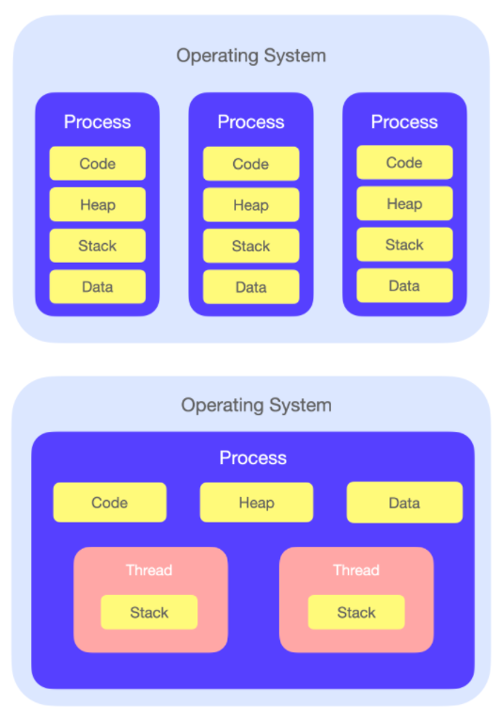

**위 🡪 멀티 프로세스**

**아래 🡪 멀티 스레드**